**МІНІСТЕРСТВО ОСВІТИ І НАУКИ УКРАЇНИ**

**НАЦІОНАЛЬНОМУ УНІВЕРСИТЕТІ “ЛЬВІВСЬКА ПОЛІТЕХНІКА”**

**Кафедра систем штучного інтелекту**

**Лабораторна робота №4**

з дисципліни

«Організація баз даних та знань»

**Виконав:**

студент групи КН-208

Шалавило Володимир

**Викладач:**

Мельникова Н.І.

Львів – 2019 р.

За допомогою команди INSERT INTO заповнив три таблиці : User , Tour , Order

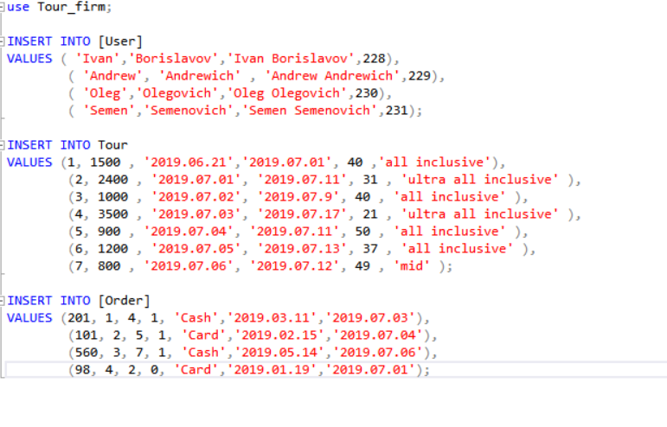

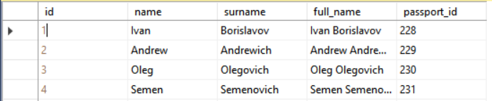 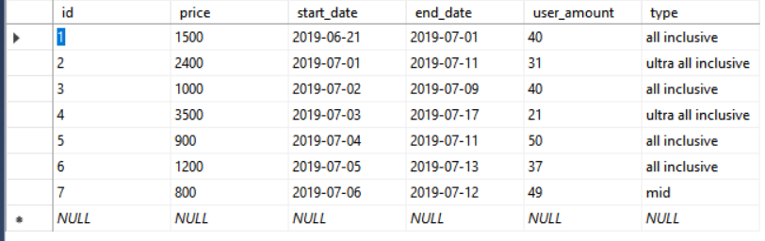

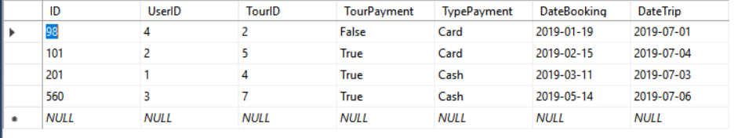

За допомогою команди bulk insert заповнив 3 таблиці з файлу

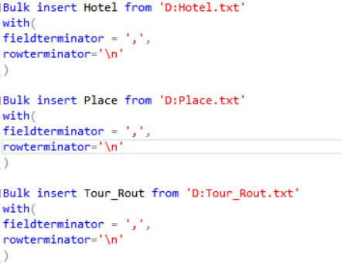 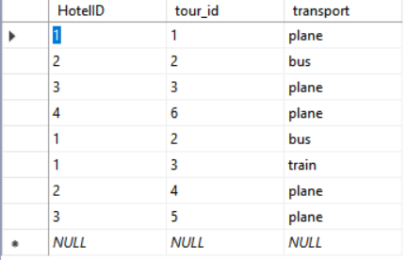 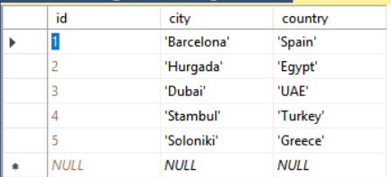 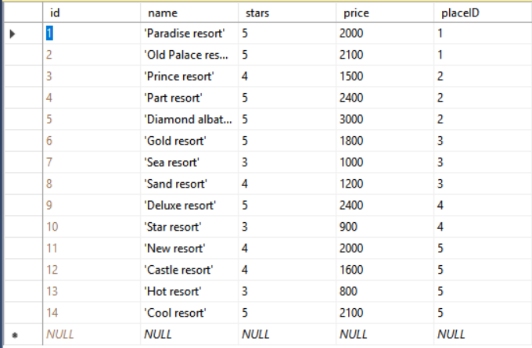

За допомогою команди delete видалив вміст таблиці User

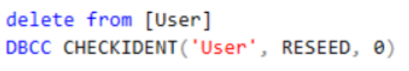

За допомогою команди update поміняв значення атрибуту





Висновок: на цій лабораторній роботі я розглянув способи наповнення і модифікації даних в таблицях БД .Заповнив усі таблиці даними і модифікував таблицю Place.